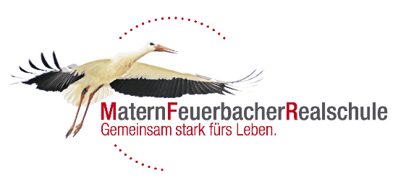

MFR 🞟 Hannenbachstraße 10 🞟 71723 Großbottwar

An die Erziehungsberechtigten

der Schülerinnen und Schüler der

Klassenstufe 7

Dezember 2024

**Informationsabend für die Klassen 7 für das Wahlfach Informatik ab**

**Klassenstufe 8**

Sehr geehrte Eltern und Erziehungsberechtigte, liebe Schüler/innen der Klassenstufe 7!

Gerne laden wir Sie zu einer Online-Information zum Thema Wahlfach Informatik ab Klassenstufe 8 am

**Dienstag, 21. Januar 2025 um 19:30 Uhr über IServ**

<https://mf-rs.de/iserv/public/videoconference/AhbFW36bmxRaorjMehijkB>

ein. Sie können sich über den obigen Link zuschalten. Das beiliegende Formblatt bitte bis spätestens **Freitag, 14.02.2025** der Schule zukommen lassen – auch bei Nichtteilnahme.

Mit herzlichen Grüßen

*Carolin Jesser und Markus Tretter*

Schulleitung



**Wahlfach Informatik Schuljahr 2025/2026**

Meine Tochter/mein Sohn ____________________Klasse_____________

nimmt verbindlich am Wahlfach Informatik ab Klassenstufe 8

□ teil.

□ nicht teil.

_____________________ ________________________________  
Ort, Datum Unterschrift Erziehungsberechtigte/r

Bitte bis spätestens **14.02.2025** zurückgeben.